LAB 5: THỰC HÀNH AN TOÀN HỆ THỐNG THÔNG TIN THIẾT LẬP MÔ HÌNH TƯỜNG LỬA pfSense
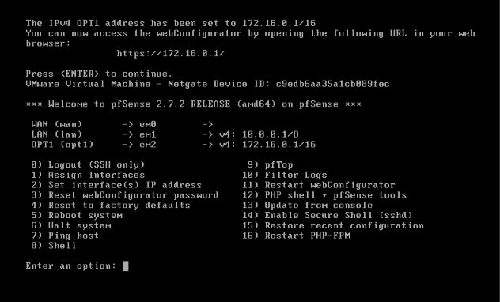
1. Cấu hình 3 card mạng pfSense
WAN → Bridged
LAN → VMnet2
OPT1 → VMnet3
2. Console pfSense – Assign Interfaces
em0 → WAN
em1 → LAN
em2 → OPT1
3. Console pfSense – IP
LAN: 10.0.0.1/8
OPT1: 172.16.0.1/16
D. CÂU HỎI
1. Phân biệt vai trò của NAT và firewall rule trong mô hình.

Trả lời: NAT có nhiệm vụ chuyển đổi địa chỉ IP/port giữa các mạng, ví dụ cho máy trong LAN/DMZ đi ra Internet hoặc chuyển tiếp kết nối từ WAN vào máy chủ DMZ. Firewall rule có nhiệm vụ kiểm soát cho phép hoặc chặn các luồng lưu lượng dựa trên interface, IP, port và giao thức.
2. Vì sao nên tách máy chủ Web/Mail/FTP vào DMZ thay vì đặt trong LAN?
Trả lời: DMZ giúp tách các máy chủ cung cấp dịch vụ ra khỏi mạng LAN nội bộ. Nếu máy chủ trong DMZ bị tấn công, việc phân tách giúp hạn chế khả năng kẻ tấn công tiếp cận trực tiếp các máy tính và tài nguyên quan trọng trong LAN.
3. Nếu rule Block nằm dưới một rule Pass tổng quát thì kết quả có thể như thế nào?
Trả lời: Firewall xử lý rule theo thứ tự từ trên xuống dưới. Nếu lưu lượng đã khớp với rule Pass tổng quát ở phía trên thì nó được cho phép và rule Block phía dưới sẽ không được áp dụng. Vì vậy, rule Block cần được đặt phía trên rule Pass tổng quát nếu muốn chặn luồng lưu lượng đó.
4. Muốn chặn ping nhưng vẫn cho truy cập web, cần cấu hình các rule nào?
Trả lời: Cần tạo rule Block đối với giao thức ICMP để chặn ping. Đồng thời tạo hoặc giữ rule Pass cho lưu lượng TCP đến các port Web như HTTP (80) và HTTPS (443). Rule Block ICMP phải được đặt phù hợp để không ảnh hưởng đến các rule cho phép truy cập Web.
5. Logging của firewall giúp ích gì trong xử lý sự cố?
Trả lời: Logging giúp ghi lại các kết nối bị cho phép hoặc bị chặn, bao gồm thông tin về IP nguồn, IP đích, giao thức và port. Nhờ đó có thể kiểm tra nguyên nhân khi kết nối không hoạt động, phát hiện các lưu lượng bất thường và hỗ trợ xác định rule nào đang tác động đến kết nối.
6. Nêu ít nhất ba biện pháp hardening cho pfSense trong mô hình này.
Trả lời: Một số biện pháp hardening gồm:
Đổi mật khẩu quản trị mặc định thành mật khẩu mạnh.
Chỉ cho phép truy cập giao diện quản trị từ mạng quản trị/LAN cần thiết.
Hạn chế các firewall rule, chỉ cho phép những dịch vụ và kết nối thực sự cần thiết.
Tắt các dịch vụ không sử dụng.
Thường xuyên cập nhật pfSense và các gói phần mềm để vá lỗ hổng bảo mật.

